ANEXO N° 1

DEFINICIÓN DE PERFIL INTEGRANTE(S) EQUIPO TÉCNICO PRODESAL Y DEL PROCESO DE
SELECCIÓN
Región Los Lagos  U. Regionadl e Fomento | ACTA N° 1 FECHA:  o5 de febrero 2026

NoMBRE DE PARTIC1PANTES | 
Jefe (s) de Área INDAP: Roberto Cheuqueman Oiucol
Directora DIDEL, Municipafidad de Quellón: Andrea Barría Reinaldos
Encargado Municipal de PRODESAL : Claudia Rivas Díaz

TEMARIO I ACTIVIDADK DESARROLLADAS
- Vacante(s) disponible(s).
- Rubros priorizados en la U.O. y/o asesorías pertinentes a las características y requerimientos de apoyo a microproductores y a la naturaleza de los problemas que se pretenda resolver
- Requisitos de postulaÓón.
- Lugar y periodo de recepción de antecedentes.
- Medios de Difusión.
- Calendarización de las etapas del Proceso.
T. Definición de los integrantes de la Comisión Bípartita.

Vacantes disponibles:
1 COORDINADOR
5 PROFESIONAL/ TECNICO AREA AGRÍCOLA
2 PROFESIONAL/TECNICO AREA VETERINARIA
1 PROFESIOANL/TECNICO AREA TURISMO/NEGOCIOS

- Rubros priorizados en la Unidad Operativa: Ganadería Mayor y menor
Turismo y artesanías Hortalizas
Trabajo con micro productores (autoconsumo)

Requisitos y presentación de antecedentes
- Curriculum Vitae ciego (según formato entregado)
- Certificado fotocopia título legalizada o código QR.
- Fotocopias de certificadOS Y documentos que acrediten experiencia laboral con microproductores, organizaciones socio productivas, Etc.
- Fotocopias de certificados y/o documentos que acrediten experiencia laboral liderando equipos de trabajo.
- Fotocopia de certificados y/o documentos que acrediten experiencia laboral (contratos o certificados
relacionados) o conocimiento o capacitación en los rubros desarrollados en la comuna.
- Fotocopia de certificados y/o documentos que acrediten capacitación en temas solicitados.
- Fotocopia simple de Licencia de conducir clase B (Vigente).
- Fotocopia simple del Registro de Inscripción Vehicular o contrato de arriendo u otro, si el vehículo es de un tercero o Declaración Jurada Simple que señale disponer de movilización propia apta para el trabajo en terreno.

- Fotocopia simple de cedula de identidad, por ambos lados.
- Certificado de Antecedentes.

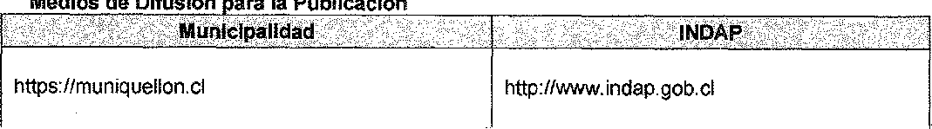
Medios de Difusión ara la Publicación
Municipalidad
INDAP
https://muniquelIon.cl
http://www.indap.gob.cl

- Calendarización de Fechas del Proceso:

Lugar y horario de Recepción de Antecedentes

9lunicipaJidad

INDAP
Oficina de Partes Municipalidad de Quellón 22 de Mayo N°351

 | FEOHA
Fecha de Publicación | Desde el 06 de febrero de 2026
Inicio recepción de Antecedentes | 06 de febrero de 2026
Cierre recepción de Antecedentes | 20 de febrero de 2026
Evaluación Administrativa y Curricular | Desde el 23 al 25 de febrero de 2026
Entrevista psicológica preseleccionados | Desde el 02 al 04 de marzo del 2026
Entrevista Personal a preseleccionados | Desde el 06 al 10 de marzo de 2026
Comunicación de Resultados | 13 de marzo 2026
Asumo de Funciones | 16 de marzo de 2026
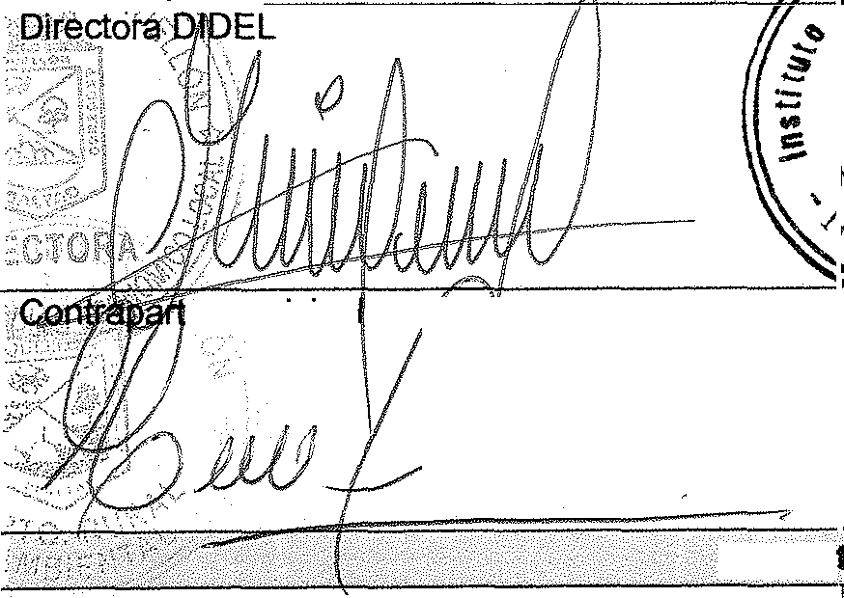
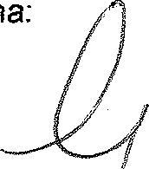






6.
Definición de los !ntegrantesde la Comisión Bi ›artita
e municipa del,J°ro”rama.
Suplen les
INDAP Ârea
,
Uunlclpalidad de ...

